‘Perles de Lumière d’Uriel 45 pour les Initiés au R.E’
Reiki Elévation Cycle 3 pour Ailes de l’Ange, le 17 novembre 2012
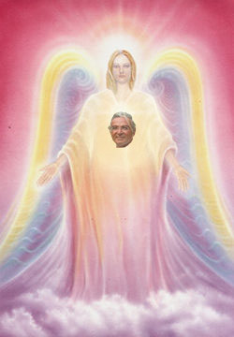

Shamballa et la Récolte du Bien

OM Je Suis Uriel, Je Suis Celui qui apporte Assistance et Lumière et Je viens une fois encore vers vous pour vous assister, pour vous soutenir ô mes Biens aimés ! Namasté ! Je salue l’Être Suprême qui s’exprime à travers vous.

Je viens vers vous en ces temps où nous nous rassemblons à la Retraite de Shamballa pour la récolte.
Et grande est notre joie ! ‘’ Shamballa ‘’ ! Rien que l’évocation de ce nom nous fait ressentir la Joie, le Respect, la Lumière ! Shamballa ! Et les cœurs s’ouvrent ! Shamballa et nos mémoires s’éveillent a de douces associations, à de douces communions avec les Saints Etres ! Shamballa et nous ressentons à nouveau comme une nouvelle ère d’octroi, de nouvelles capacités, de nouveaux pouvoirs pour le bénéfice de toute l’humanité ! Shamballa et le ressenti de la joie d’apporter la récolte de l’année écoulée.

Vous rappelez-vous chers cœurs ? Est-ce que le souvenir remonte a la surface ?

En cette époque mes bien-aimés toutes les vies amènent a Shamballa, toutes les énergies qui sont les effets de l’usage correct de l’énergie au cours de la, de l’année écoulée et qui a bénéficié d’une manière ou d’une autre à l’évolution de la Douce et Bien-aimée Terre et aux évolutions qui l’accompagnent. Tout le Bien réalisé pour le Bien Commun, toute l’énergie créée pour le plus Grand Bien de l’ensemble est récoltée en cette période à Shamballa !

Ne vous souvenez vous pas ? Toutes vos bonnes actions vous reviennent et leur énergie est chargée vers votre corps causal. Et cela se traduira pour vous en tant que, plus de Pouvoir, de Compréhension, plus de Lumière, plus de Sagesse, plus d’Amour.
Et tout cela … est chargé dans votre corps causal ! Oui tout ce que vous avez accompli comme bénédiction pour la vie !

Shamballa ! Symbole du Grand Sacrifice de l’Être Divin Magnifique qu’est Sanat Kumara qui avec Son Cœur plein d’Amour sauva la Terre des ténèbres !

Shamballa ! Grâce à Elle, l’humanité frémissant du rêve de son âme a pu apprendre à devenir cette Lumière et cet Amour Merveilleux que resplendissait Sanat Kumara !
C’est ainsi que, mes bien-aimés, furent attirés, les Merveilleux Seigneurs que sont le Seigneur Gautama et le Seigneur Maitreya ! Et d’autres…
Ils furent attirés par l’Energie Vitale de Sanat Kumara, qualifiée d’Amour ! Comme vous l’êtes aujourd’hui par eux !
C’est ainsi que se constitua le foyer de la Grande Fraternité Blanche qui aide au rachat des âmes des humains !

Shamballa où la Grande Fraternité se réunit du 15 novembre au 14 décembre, juste avant Noël, pour être bénie par la Présence des Grands Seigneurs et pour faire la récolte des Bénédictions de la Vie. Période bien riche, période bien pleine me direz-vous ! Vous êtes sollicités en permanence actuellement, mais soyez conscients, mes enfants bénis, que nous vous offrons de grandes opportunités ! Des opportunités comme vous n’en avez jamais eu ! C’est ainsi que la récolte peut être fructueuse ! Alors activez-vous ! Activez- vous et devenez Mes Mains ! Devenez Mes Pieds ! C’est à vous… à agir !

Rappelez-vous que Je Suis avec vous à chaque instant, si vous le désirez !
Rappelez-vous qu’une petite action de bien, une petite action guidée peut ouvrir de grandes portes étanches ! Alors, passez, passez à l’action immédiatement !

Rappelez-vous que l’Amour saura toujours comment faire, même si le mental, même si le ‘’je extérieur’’ semble être dépassé. Alors soyez patient, soyez en silence et soyez plein d’amour. Ouvrez-vous à Shamballa, participez aux méditations, participez aux Services et laissez votre cœur béni vous guider, car c’est là que Je Suis !
Mes bien-aimés, Je vous bénis, Je vous enveloppe de mon Manteau Miraculeux de la Paix Suprême et Je vous salue ! Namasté. Je Suis Uriel de l’âme de Costa !

Uriel-Costa, le 17/11/2012, 9h00
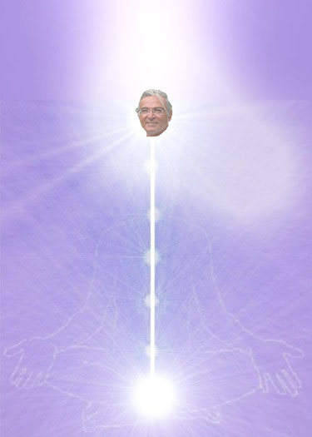
Le Coeur Ouvert
Costa Zaboukis et Théodora Valsamis
91 Rue de Bohan B-5550 Hérisson Belgique
Tél. : 061/ 50.34.10 ou de l’étranger : 0032/61/ 50.34.10
Portable de Théodora : 0032 471 39 56 86
Portable de Costa : 0032 470 52 55 35
Email Costa : lecoeurouvert@skynet.be
Email Théodora : theodora.valsamis@skynet.be
Site : http://www.lecoeurouvert.net
ou : http://lecoeurouvert.e-monsite.com/

